16 de mayo de 2017

Miguel Acosta

Miami

Universidad Veracruzana

Manual de ususario

Sistema Ared Espacio

Contenido

Requerimientos 1

Instalación 1

Configuración 1

Inicio 1

Notificaciones 1

Alumnos 1

Búsqueda de alumnos 1

Registro de alumnos 1

Detalles de alumno 1

Editar Maestro 1

Eliminar Alumno 1

Maestros 1

Búsqueda de Maestro 1

Registro de Maestro 1

Detalles de Maestro 1

Editar Maestro 1

Eliminar Maestro 1

Danzas 1

Promociones 1

Egresos 1

Ingresos 1

# Requerimientos

Requerimientos mínimos:

* Windows 7 o superior
* 1Gb de RAM
* 100Mb de espacio en disco duro
* Procesador Intel o compatible a 200 Mhz
* Tarjeta SVGA

# Instalación

# Configuración

En la pestaña de configuración del sistema MiAMi se tendrá la opción de modificar el costo de la inscripción de la escuela para la administración de ingresos.

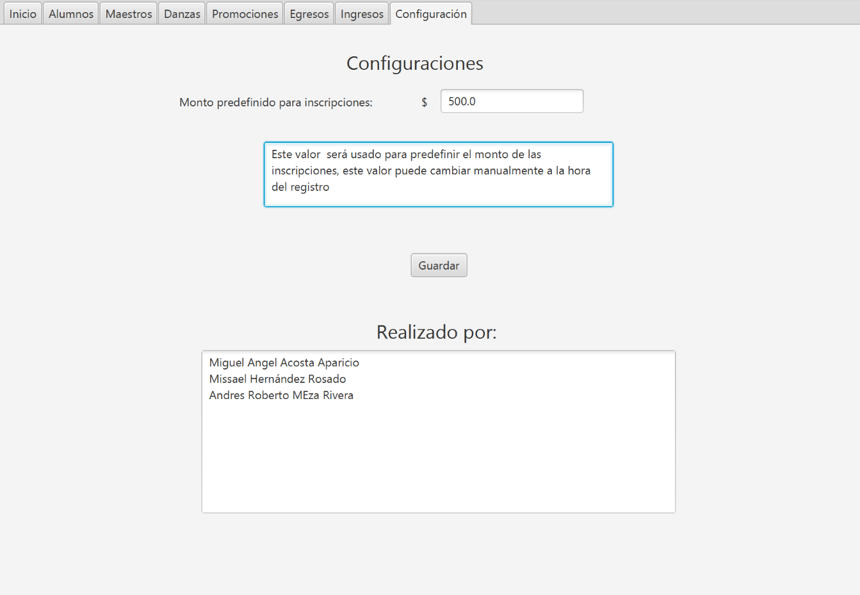

2

1

Para cambiar el monto de inscripción solo deberá ponerse la cantidad en la caja de texto1 con el nombre “Monto predefinido para inscripción y presionar el botón guardar2.

# Inicio

## Notificaciones

1 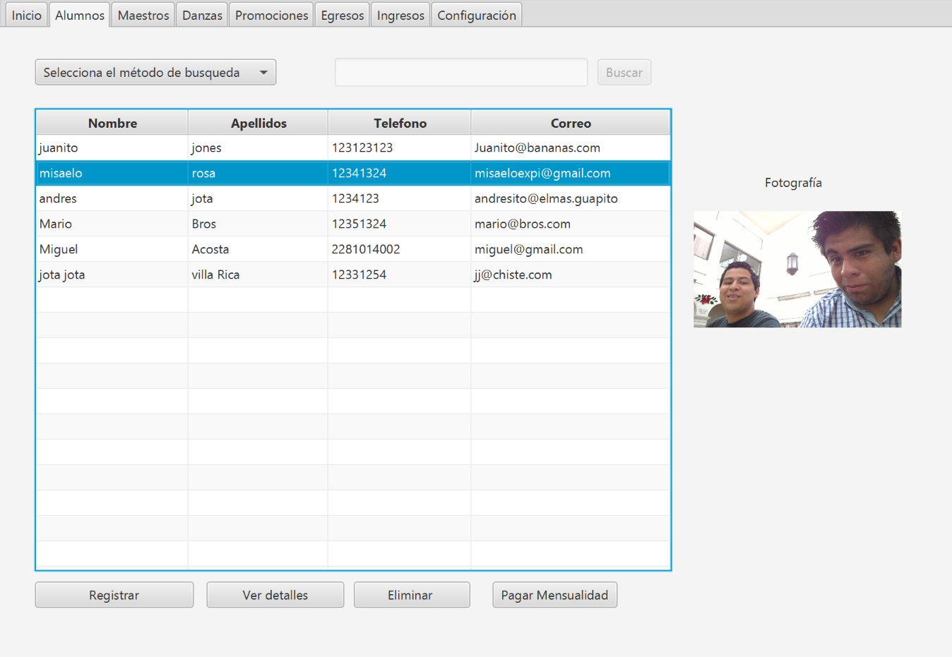

2

3

### Clases de hoy1

En el área despegable de notificaciones “clases de hoy” se muestran las clases que se impartirán a lo largo del día

### Mensualidades próximas2

En el área despegable de “Mensualidades próximas” se muestran los alumnos que tienen a menos de 5 días el día de pago de sus mensualidades, así como los alumnos que no han pagado.

### Inscripciones próximas3

En el área despegable de “Reinscripciones próximas” se muestran los alumnos que tienen a menos de 5 días el día de renovación de la inscripción, así como los alumnos que no se han reinscrito.

# Alumnos

41 

51 

En esta pestaña se realizará la administración de los alumnos de la escuela Ared Espacio

## Búsqueda de alumnos

La búsqueda de alumnos se llevara

## Registro de alumnos

## Inscribir Alumno

## Detalles de alumno

### Editar Maestro

## Eliminar Alumno

# Maestros

## Búsqueda de Maestro

## Registro de Maestro

## Detalles de Maestro

### Editar Maestro

## Eliminar Maestro

# Danzas

## Definir nuevo tipo de danza

## Editar danza

## Eliminar danza

# Grupos

## Crear grupo

## Editar grupo

## Eliminar grupo

## Lista de alumno

### Pasar lista

# Promociones

## Crear Promoción

## Eliminar promoción

# Egresos

## Búsqueda de registro de egresos salariales

## Registro de pago de salario

## Eliminar registro de pago de salario

## Ver egresos salariales

## Búsqueda de registro de egresos variables

## Registro de egreso variable

## Eliminar registro de egreso variable

## Ver egresos salariales

# Ingresos